גזע ואיי קיו

לפי ויקיפדיה היה מחקר שמצא את הנתונים האלה:

https://en.wikipedia.org/wiki/Nations_and_intelligence

[[File:World-iq-map-lynn-2006.svg|thumb|2006 estimates by Lynn and Vanhanen]]

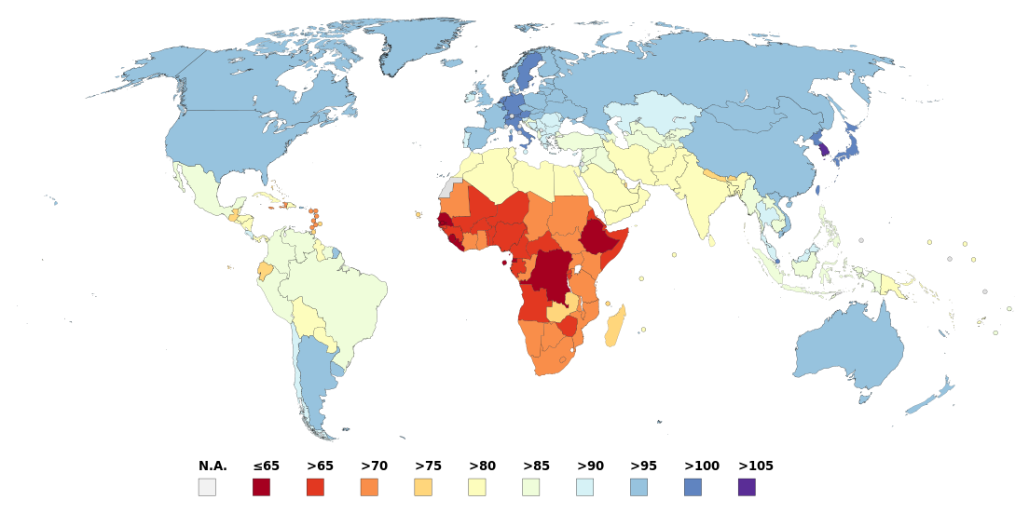

זה מאוד נראה שבאפריקה יש פחות איי קיו ובמזרח התיכון גם קצת פחות

לפי מחקרים תורשה מסבירה 70-80%

זה אומר שגם אם באפריקה הייתה סביבה מושלמת, היה שם פחות איי קיו

במזרח התיכון זה פחות נכון,

טוב

זה מאוד לא פוליטקלי קורקט

אבל זה מידע

פה מגיע המתח בין חופש הביטוי לפוליטיקלי קורקט